Historia dla dzieci
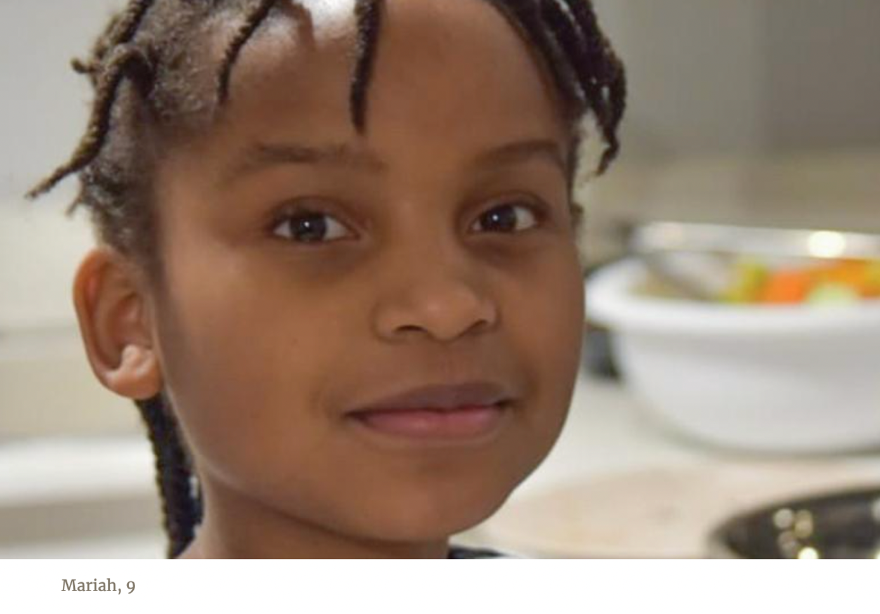
TO LEPSZE NIŻ ZABAWA

W poniedziałek w szkole wokół Mariah zebrało się kilka przyjaciółek.
"Co robisz po szkole?" zapytała jedna z nich.
"Czy możemy przyjść do twojego domu, żeby się pobawić?" zapytała inna.
Mariah potrząsnęła głową. "Nie dzisiaj", powiedziała. "Mam dzisiaj dużo do zrobienia".
Dziewięcioletnia Mariah była zapracowaną dziewczynką w Pond Inlet, małym miasteczku położonym na odizolowanej wyspie w kanadyjskiej Arktyce. Była w czwartej klasie i w każdy dzień tygodnia chodziła do szkoły. Potem odrabiała lekcje i pomagała rodzicom w domu. W szabat ona i jej rodzina oddawali cześć Bogu w domu, czytając Biblię i oglądając kazania online.
Ale przyjaciele Mariah bardzo chcieli się z nią bawić. We wtorek dzieci znów zebrały się wokół niej.
"Co robisz po szkole?", zapytało jedno z nich.
"Czy możemy przyjść do twojego domu, aby się pobawić?" - zapytało inne.
Mariah potrząsnęła głową. "Nie dzisiaj", powiedziała. "Mam dzisiaj dużo do zrobienia".
To samo działo się w środę, czwartek i piątek. "Kiedy możemy przyjść do twojego domu, żeby się pobawić?" zapytała przyjaciółka.
"A może w sobotę?" - odpowiedziała inna. "Musisz mieć czas na zabawę w sobotę".
Oczy Mariah zaświeciły się. Rzeczywiście miała wolny czas w sobotę. "Możesz przyjść do mnie do domu i przyłączyć się do naszego studium biblijnego" - powiedziała.
Jej przyjaciółki wyglądały na zdezorientowane. Nigdy nie czytały Biblii. Ale chciały spędzić czas z Mariah, więc zgodziły się przyjść w sobotę.
Kilkoro przyjaciół pojawiło się w szabat w domu Mariah, aby przyłączyć się do niej i jej rodziców w studium Biblii. Młodzi goście byli zaskoczeni, gdy słuchali, jak Mariah czyta Biblię. Nigdy nie słyszeli o Bogu.
Po studium, tata włączył komputer i mała grupa obejrzała online kazanie pastora Adwentystów. Ponownie mali goście wyglądali na zdezorientowanych. Nigdy nie słyszeli kazania i nie rozumieli niektórych rzeczy, o których mówił pastor. Po wszystkim poprosili Mariah o wyjaśnienie.
"Co miał na myśli, gdy to mówił?", zapytała jedna z koleżanek
Mariah starała się wyjaśnić kazanie w bardzo prostych słowach.
"Dziękuję, że zaprosiłaś nas do swojego domu" - powiedziała jedna z nich, gdy wychodziła.
"Tak, bardzo dziękuję!" - odpowiedziała inna.
W poniedziałek w szkole kilkoro dzieci zapytało przyjaciółki Mariah, co robiły w domu Mariah w sobotę.
"Czytaliśmy o Bogu z Biblii", odpowiedziała jedna z nich.
"I wysłuchałyśmy ciekawego kazania" - powiedziała inna.
Koledzy z klasy również nie czytali Biblii ani nigdy nie słuchali kazania. Chcieli dowiedzieć się czegoś więcej.
"Co czytaliście?" - zapytał jeden z nich.
"Co było tak interesującego w kazaniu?" - zapytał inny.
Koleżanki Mariah starały się jak mogły, aby powtórzyć to, czego dowiedziały się o Bogu.
Słuchając, Mariah uśmiechała się. Czuła się wspaniale. To było lepsze niż bawienie się zabawkami. Postanowiła, że w każdy szabat będzie zapraszać kolegów i koleżanki z klasy do swojego domu.

